건즈 게임 서버
설치 및 운영관련 메뉴얼

MAIET Entertainment
작성자 : 감 두희

1. 서버 설치 매뉴얼
1) server.ini 세팅
a) DB 세팅
b) SERVER 세팅
c) FILTER 세팅
d) ENVIRONMENT 세팅
e) KILLTRACKER 세팅 (파월 레벨업 방지)
f) POWERLEVELING 세팅
2) AgentConfig.xml 세팅
a) Agent 세팅
3) ServerKeeperConfig.xml 세팅

2. 서버 운영 매뉴얼
1) 서버 가동 순서
2) 서버 종료 방법
3) DB와의 연관성

3. 장애 대응 매뉴얼
1) MatchAgent 접속 실패
2) MatchServer 실행 실패
3) Locator 이상

4. 그 외의 팁
1) GunzDB의 ServerStatus 보는법
2) MatchServer 정보확인

1. 서버 설치 메뉴얼
____________________________________________________________________________________________________________

1) server.ini 세팅 (C:\GunzServer\MatchServer\server.ini 확인)

a) DB 세팅
- 서버에 세팅한 데이터를 기억하고 있어야 한다.
- DNS와 USERNAME는 서버 컴퓨터에서 확인가능하다.
(하단 “4. 그외의 팁” 1)->b)에서 확인 가능)

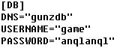
[DB]원본

b) SERVER 세팅
- MAXUSER=1500 : 최대동접. 기본 1500. 최대 2000.
- SERVERID=1 : GunzDB의 ServerStatus테이블에 자신의 정보를 업데이트 할 ServerID컬럼과 같아야 한다. (하단 “4. 그외의 팁” 1)->a)에서 확인 가능)
- SERVERNAME="테스트" : 여기 기술된 이름이 DB에 저장된다.
(하단 “4. 그외의 팁” 1)->b)에서 확인 가능)
- FREELOGINIP="" : 인원수 제한없이 접속 가능 IP기술.
- KEEPERIP="192.168.0.175" : LocalIP(키퍼랑 서버는 같은곳에서 동작한다.)
- DEBUGIP="" : 인원수 제한없이 접속 가능. 개발자 용.
- MONITORIP="u-gunz-gm02.pubgame.ijji.com" : 모니터 사용하지 않음. LOCAL IP기술.
- MONITORPORT=9000 : 모니터 포트, 고정.
- DEBUG="0" : 0:일반 서버, 1:디버그 서버.
- MODE="test" : 서버타입(normal:일반, clan:클랜, quest, test:퀘스트서버)
- COUNTRY="JPN" : 국가명을 써주면 됨.
- LANGUAGE="JPN" : 국가언어.
- USETICKET="0" : 0 고정. 사용 안함.
- GAMEGUARD="1" : 핵 방지 프로그램(0:사용하지 않음, 1:사용)

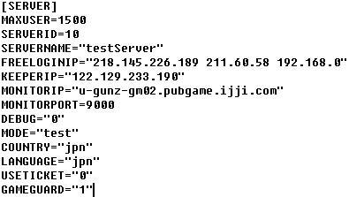
[SERVER]원본

c) FILTER 세팅 (0:사용 하지 않음, 1:사용)
- USE="1" : 특정 나라의 IP나 특정 IP를 접속하지 못하게 할때 사용.
- ACCEPT_INVALID_IP="1" : DB에 IP가 없을 수 있기 때문에 그런 유저들의 접속 허용 설정.

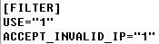
[FILTER]원본

d) ENVIRONMENT 세팅 (0:사용 하지 않음, 1:사용)
- USE_HSHIELD="0" : GAMEGUARD를 사용함
- USE_XTRAP="0" : GAMEGUARD를 사용함
- USE_EVENT="1" : 서버에서 이벤트 사용 유무.
- USE_FILECRC="1" : filelistcrc.txt안의 값과 비교. (파일 리스트 리소스 변형 방지)
- USE_MD5="1" : 클라실행시 자동으로 구해서 로그인시 서버로 전송 실행파일의 MD5값 비교.(실행파일 변형 방지)
- USE_RESOURCECRC32CACHECKECK="1" : 동적으로 CRC검사. 게임시작하고 있는 유저가 착용하고 있는 아이템의 CRC구해서 검사.

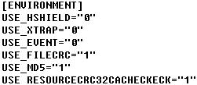
[ENVIRONMENT]원본

e) KILLTRACKER 세팅 (파워 레벨업 방지)
- USE_KILLTRACKER="1"
- MAXKILLCOUNT_ON_TRACETIME="30"
- KILLCOUNT_TRACETIME="5"

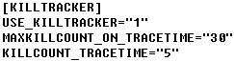
[KILLTRACKER]원본

*파워레벨링 - 두명이 핵을 사용해 상대방을 계속 죽여 단기간에 레벨업을 할 수 있는 핵.

f) POWERLEVELING 세팅 (파워 레벨업 걸렸을 시)
- USE_POWERLEVELING_DB_BLOCK="1" : DB에 저장되어 있으면 경험치 획득을 못하게 한다.
- POWERLEVELING_DB_BLOCKTIME="21600" : 유효 시간. 21600분(15일)동안 경험치 획득 못함

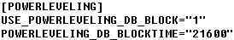
[POWERLEVELING]원본

2) AgentConfig.xml 세팅 (C:\GunzServer\MatchAgent\AgentConfig.xml 확인)

a) Agent 세팅
- agent와 server는 같은 머신에서 실행. (Agent와 Server 가 동일 IP)
- IP만 에이전트가 동작하고 있는 머신의 IP로 적으면 됨.

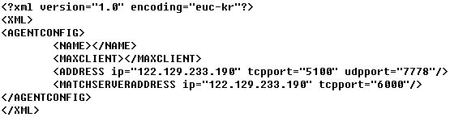
[AgentConfig.xml] 원본

3) ServerKeeperConfig.xml 세팅(C:\GunzServer\ServerKeeper\ServerKeeperConfig.xml 확인)

- 서버에 세팅한 데이터를 기억하고 있어야 한다.
- 원본과 같아야한다.

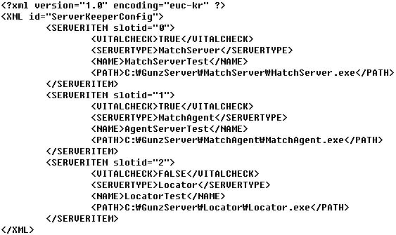
[ServerKeeperConfig.xml] 원본
2. 서버 운영 메뉴얼
____________________________________________________________________________________________________________

1) 서버 가동 순서
- MatchServer.exe -> MatchAgent.exe -> Locator.exe -> Keeper.exe 순서로
실행한다.
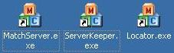
예) 실행파일 아이콘

2) 서버 종료 방법
- MatchServer : 메뉴를 통해서. 10초후에 종료됨.

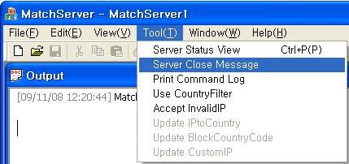
예) MatchServer 종료방법

3) DB와의 연관성
- DB만 구성되어 있으면 됨.
3. 장애 대응 메뉴얼
____________________________________________________________________________________________________________
(자주 발생할 수 있는 장애에 대한 기본 대응 방법)

1) MatchAgent 접속 실패 :
- MatchAgent 만 다시 시작.
그래도 안되면 MatchServer와 MatchAgent를 순서대로 다시 시작.

2) MatchServer 실행 실패 : (하단 “4. 그외의 팁” 2)에서 확인 가능)

a) DB연결 실패 : server.ini 파일의 ODBC설정이 되어 있는지 확인.
- ODBC설정이 되어 있는지 확인.
- ODBC에 설정된 건즈 DB의 IP확인.
- ODBC에 등록된 건즈 DB이름이 MatchServer폴더의 server.ini에 기술된 DSN 이름과 같은지 확인.
- ODBC에 등록된 건즈 DB의 암호가 MatchServer폴더의 server.ini에 기술된 PASSWORD와 같은지 확인. (서버에 설정된 Password를 기억하고 있어야 한다.)
- 네트웍 연결이 되는지 확인.

b) MatchServer/Log 폴더의 로그 번호 확인.
- 건즈 로그는 한 날짜에 대해서 최대 100까지 생성 가능하다.
- 만약 100를 초과하려고 하면 서버실행 실패가 된다. 이럴땐 이전 100개의 로그를 삭제 하거나 다른 폴더로 이동후 다시 시도한다.

c) 비정상 적인 종료시.
MatchServer 폴더에 덤프파일이 생성된다. 이 파일을 저희한테 보내 주시면 됩니다.
예) MatchServer\Log 폴더 안에 MatchLog_날짜.txt 로 생성됨.
MatchServer\Log 폴더 안에 MatchLog_날짜.txt.dmp로 생성됨.

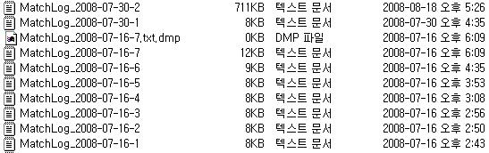

3) Locator 이상 :
a) 서버 목록을 보내주지 않는다.
- MatchServer 와 같은 방법으로 ODBC설정을 확인하고 네트웍 상태를 검사 한다.
- 설정파일에서 DB관련 부분이 ODBC셋팅과 일치하는지 확인.
- GunzDB의 ServerStatus (서버가 현재 정보를 실행동안 자신의 정보를 업데이트 해 놓는 테이블)테이블이 추가되어 있는지 확인. (하단 “4. 그외의 팁” 1)->c)에서 확 인 가능)
b) 실제 서버 상태와 로케이터가 보내주는 상태가 다를 경우.
- 로케이터가 실행되고 있는 서버의 시간설정이 DB와 일치하는지 확인.
- 로케이터가 일정 시간 간격으로 서버의 마지막 상태 정보를 가져오는데, 이때 서버 가 마지막 업데이트된 시간과 로케이터가 실행되고 있는 서버의 시간차를 계산해서 일정 오차를 넘어서면 서버가 죽었다고 판단한다. ServerStatus 에서 서버의 시간 을 확인할수있다. (하단 “4. 그외의 팁” 1)->c)에서 확인 가능)
c) 로케이터가 사용하는 UDP(8900)포트가 방화벽에 막혀있는지 확인.
4. 그외의 팁
____________________________________________________________________________________________________________

1) GunzDB의 ServerStatus 보는법 (SQL이 인스톨 되있을시)
- LocalHost를 GunzDB로 세팅
- 쿼리창에 “select * from serverstatus” 실행하면 아래와같은 표가 생김

a) GunzDB의 ServerStatus 에서 ServerID를 확인할수있다.
- ServerStatus 란? 서버가 현재 정보를 실행동안 자신의 정보를 업데이트 해놓는 테 이블)

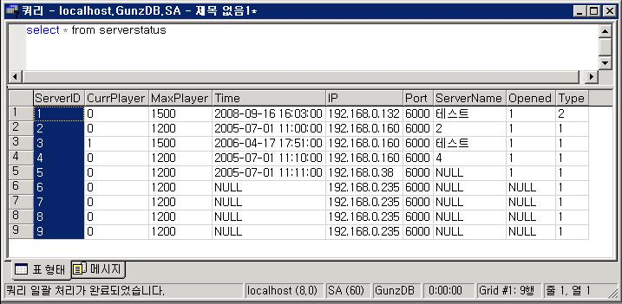

b) GunzDB의 ServerStatus 에서 ServerName를 확인할수있다.

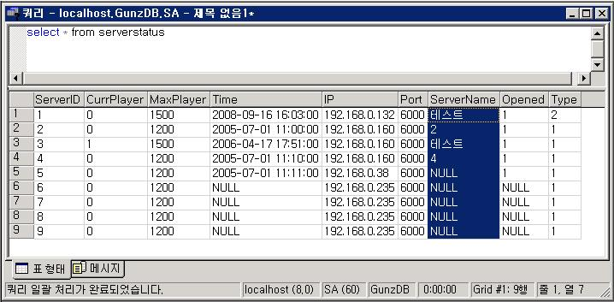

c) GunzDB의 ServerStatus 에서 서버 시간을 확인할수있다.

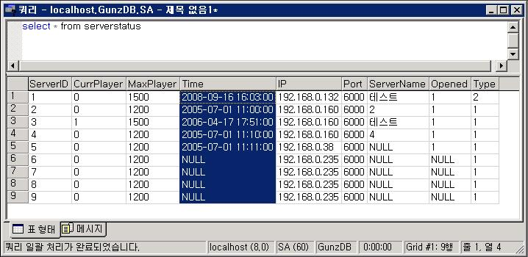

2) MatchServer 정보확인

a) DNS 확인하는 방법
-제어판->관리도구->데이터 원본 (ODBC) 을 실행하여 확인가능

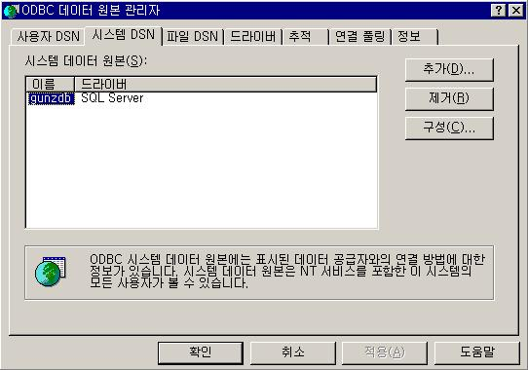

b) DNS와 서버 IP 확인하는 방법
- 데이터 원본 (ODBC) 시스템 DNS탭에서 서버이름을 선택후 구성버튼 클릭하여 확 인가능
- 하단 그림에서 “이름(M):” 에 있는 문자열이 서버의 DNS이다.
- 하단 그림에서 “서버(S):” 에 있는 문자열이 서버의 IP이다.

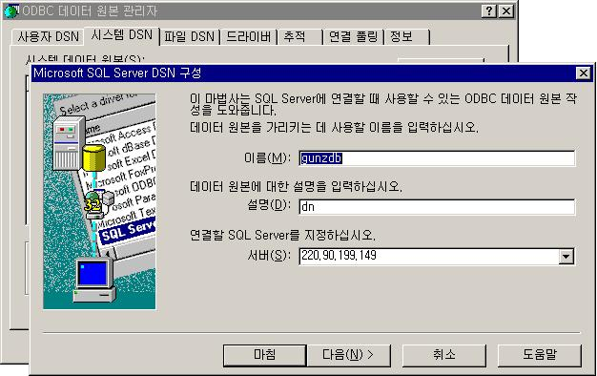

c) USERNAME 확인하는 방법
- 위의 “b) DNS와 서버 IP 확인하는 방법” 에서 “다음(N) >”버튼을 클릭하여 확인.

